

　　令和７年度

**ふたごの広場交流会**

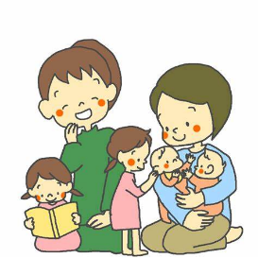さくらんぼ

ふたご・みつごを育てている保護者の方が集う広場です。

ふたご・みつごならではの子育ての悩みや楽しさを共感しませんか！

これからふたごやみつごを出産予定の妊婦さんやご家族も大歓迎です！

「ふたご・みつご育て」の先輩から子育てのノウハウを教えてもらい

ましょう。

『さくらんぼ』は、下記の日程で開催します。

日時　第１回目　　　　５月２３日（金）１０時３０分～１２時

　　　　第２回目　　　　９月１９日（金）１０時３０分～１２時

　　　　第３回目　　　１２月１２日（金）１０時３０分～１２時

場所　いずれも港区役所　２階集団検診室

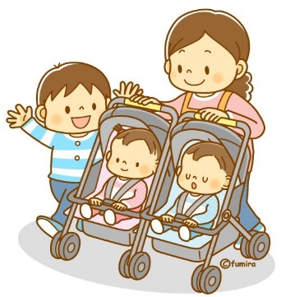

参加希望の方は、ご連絡ください。

　　　　参加予約・お問い合わせ

港区保健福祉センター　子育て支援室

＊港区保健福祉センター

子育て支援室

＊港子育て支援センター

＊港区子ども・子育てプラザ

＊はっぴいポケットみ・な・と

電　話　 ０６－６５７６－９８５６

FAX　０６－６５７２－９５１４

港区市岡１－１５－２５